Поле | Пример | Ответ
Система виртуализации: | 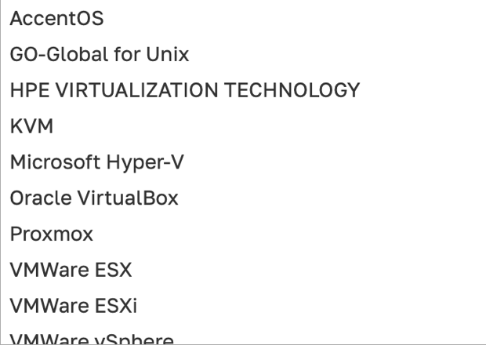 | VMWare VDirector
Балансировщик нагрузки: |  | Иное Nginx
Контейнеризация: | 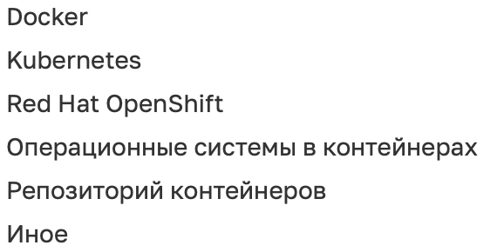 | Не используется
Средства хранения данных: | 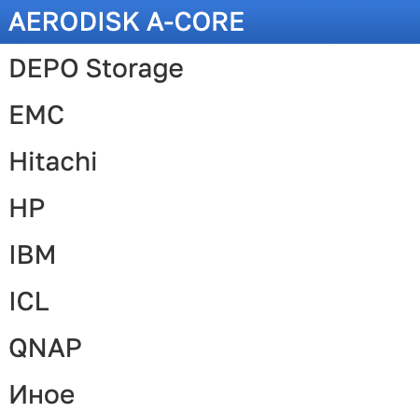 | Не используется
Облачное хранилище: | 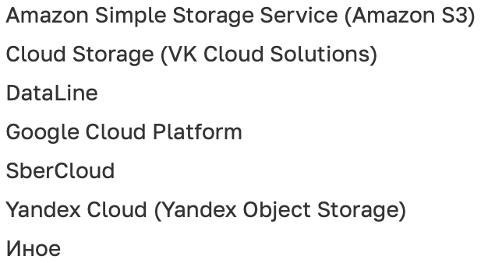 | Не используется
Веб-сервер/балансировщик/прокси-сервер: | 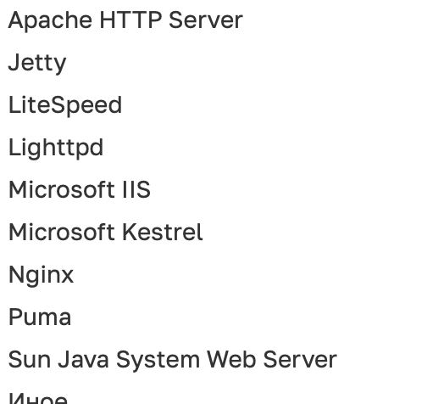 | Nginx
Программная платформа: | 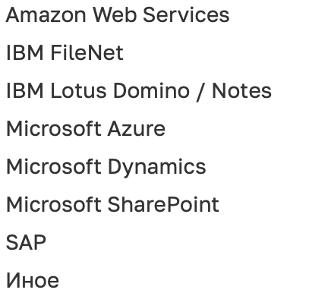 | Не используется
Сервер приложений: | 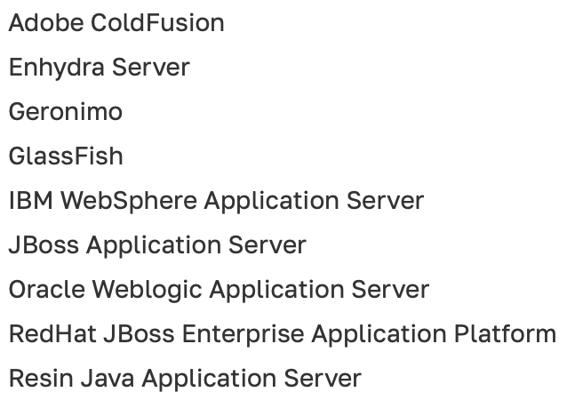 | Debian Server
СУБД: | 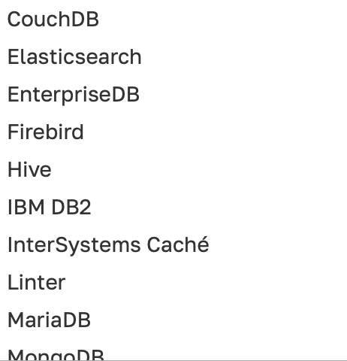 | MySQL Community Edition
Язык программирования |  | PHP

